
Task: BIR Country: HUN

Születésnap

2. nap: 2005. augusztus 22. Forrás: bir.*
Memórialimit: 32MB. Időlimit: 2s.
Byteman születésnapján n gyerek vesz részt, 1-től n-ig sorszámozzuk őket. Egy kerekasztal köré n székre ültek sorszámuk alapján az óramutató járása szerinti sorrendben.
Byteman szülei tudják, hogy a gyerekek nagy zajt csapnak, ha nem megfelelő az ültetési sorrend. Egy ültetési sorrend a p₁, p₂,..., p_{n} permutációval írható le (p₁, p₂,..., p_{n} különböző egészek 1 és n között). Ez azt jelenti, hogy p₁ a p_{n} és p₂ között ül, a p_{i} (i=2,3, . . . ,n − 1) a p_{i-1} és a p_{i+1} között, a p_{n} pedig a p_{n-1} és a p₁ között.
Mivel a gyerekek már leültek sorszám szerinti sorrendben, ezért újra kell őket ültetni a megfelelő ültetési sorrendbe úgy, hogy egyszerre felállnak és mindenki a korábbi helyétől valahány hellyel balra vagy jobbra lépve ül le, hogy a kívánt elhelyezés kialakuljon.
Az átültetés zaja arányos a legmesszebbre lépő gyerek lépésszámával. A gyerekek többféleképpen is átültethetők. A cél a lehető legcsendesebb átültetés.

Feladat
Készíts programot, amely kiszámítja a lehető legkisebb távolságot, amit a legmesszebbre lépő gyereknek meg kell tennie!

Bemenet
A standard bemenet első sorában a gyerekek n száma van (1≤n≤1 000 000). A második sor a gyerekek megfelelő ültetési sorrendjét megadó n egész számot tartalmazza: p₁, p₂,..., p_{n} egy-egy szóközzel elválasztva.
Feltehető, hogy a tesztek 50%-ában n≤1000.

Kimenet
A standard kimenet egyetlen sorába a megfelelő sorrend eléréséhez szükséges lehető legkisebb távolságot kell írni, amit a legmesszebbre lépő gyereknek meg kell tennie!

Példa
Bemenet: Helyes kimenet:
6 2
3 4 5 1 2 6
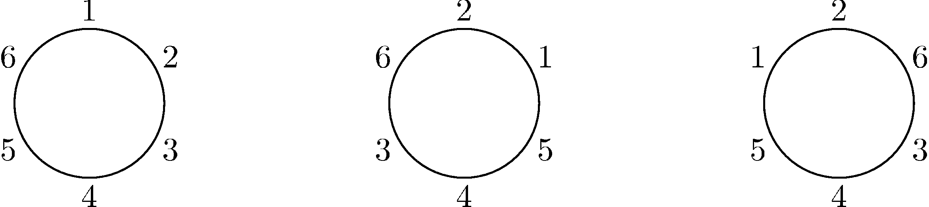
A baloldali ábrán a kezdeti sorrend látható. A középső ábrán egy lehetséges ültetési sorrend van: az 1-es és a 2-es gyerek egyet lép, a 3-as és az 5-ös kettőt, a 4-es és a 6-os helyben marad. A jobboldali ábra egy másik lehetséges optimális átültetést mutat, ellentétes irányban.

